МУНИЦИПАЛЬНОЕ БЮДЖЕТНОЕ ОБЩЕОБРАЗОВАТЕЛЬНОЕ УЧРЕЖДЕНИЕ «ЦЕНТР ОБРАЗОВАНИЯ № 15 «ЛУЧ»

ГОРОДА БЕЛГОРОДА

Тема методической разработки :

« Проектная и исследовательская деятельность на уроках биологии как средство развития познавательной активности учащихся"

Автор: Никонова Светлана Никонова , учитель химии и биологии

2018 г
г. Белгорода

« Проектная и исследовательская деятельность на уроках биологии как средство развития познавательной активности учащихся"

Актуальность педагогической разработки.
Одним из важнейших условий повышения эффективности учебного процесса является организация учебной исследовательской деятельности и развитие её основного компонента – исследовательских умений, которые не только помогают школьникам лучше справляться с требованиями программы, но и развивают у них творческие способности, логическое мышление, создают внутреннюю мотивацию учебной деятельности в целом.
Широкими возможностями для развития исследовательских умений учеников обладает школьный курс биологии, т.к. спецификой курса является исследовательский характер содержания.
Научно-исследовательская деятельность не возникает в школе сама по себе. Необходимы условия для осуществления научно-исследовательской деятельности:
- готовность к этому виду работы учащихся;
- желание и готовность учителей руководить этим видом деятельности;
- наличие технической базы для проведения эксперимента.
Актуальность и теоретическая значимость проблемы заключается в том, что мы работаем в новой школе , которая была открыта в середине учебного года .Дети , пожелавшие обучаться в современной школе имели разную мотивацию к смене места обучения . Для преподавания моих предметов очень важно, что бы дети как можно быстрее включились в учебный процесс, потому что предметы биологии и химии как интересны, так и с другой стороны , сложные в изучении.
Нами была изучена цель перехода каждого учащегося 8 класса:
- перешли учиться по микрорайнону или сменили место жительства,
- более престижное место обучения,
- перешёл мой класс.
Таким образом мы столкнулись с проблемой, что в 8 -а классе 81 % детей учились вместе восемь лет одним коллективом, 8- в класс перешли из в одной школы -27 % из 28 школы , а основная часть учащихся 8-б из 49 школы, но из классов разных, 8- г классе – 62 % из 49 школы 38 % -разных школ .
Дети, которые учились вместе 8 лет - сразу адаптировались к школе, учителям, а так же они не тратили время на знакомство с новым коллективом.
Переход ребенка в новую школу – это сильный эмоциональный стресс. Он неизбежно сопряжен с рядом проблем. Ребенка, пришедшего впервые в новую школу, встретит незнакомый коллектив детей и взрослых. Ему нужно установить контакты со сверстниками и педагогами, научится выполнять требования школьной дисциплины, которые отличаются от его прежней школы, новые обязанности, связанные с учебной работой.
У ребенка возникает множество вопросов: «Как меня примут?», «Понравятся ли мне учителя?», «Как подружиться с ребятами?». Первое время ребенок сравнивает старую школу с новой , старые требования с новыми.
Поэтому я считаю, что путь - вовлечение учащихся в проектную деятельность на уроках и внеурочной деятельности по биологии поможет учащимся быстрее адаптироваться и повысит интерес к предмету.
Этот период достаточно сложный для ребенка и благодаря эмоциональному участию и внимательное отношение к ребенку позволит сделать процесс адаптации к новым условиям обучения менее болезненным.
Биология интересна тем, что это прежде всего практические виды деятельности – выполнение практических и лабораторных работ, составление проектов, презентаций. При проверке таких заданий обращается внимание на научность данной работы, на творческий подход к выполнению заданий, если это проект или презентация, то на использование дополнительной литературы. Во время демонстрации данной работы предлагаются слушателям подискутировать на тему, что понравилось в данной работе и что можно порекомендовать. По окончанию дискуссии проводится диагностика, предлагается ответить на несколько вопросов, направленных на выявление отношения к данному виду деятельности.
Виды исследовательской деятельности, которые применяем на уроке и во внеурочное время:
1. Подготовка и участие в олимпиадах по биологии.
2. Участие в конкурсах, природоохранных мероприятиях и акциях «Наш дом – Земля», «Птица года» и другие.
3. Участие в образовательных экспедициях (экскурсиях по экологической тропе, походах по родному краю)
4. Проведение занятий дополнительного образования объединения «Исследователь»
5. Написание творческих работ.
6. Написание рефератов
7. Выполнение мини – исследований, например, «Мой завтрак», «Влияние занятия спортом на моё дыхание» , «5 золотых правил пирамиды питания».
8. Создание буклетов «Береги своё здоровье» , «Твой режим дня», « Найди золотой ключик – здоровье».
9. Создание презентаций
10. Создание моделей Например учащиеся подготовили модель «Моя новая школа», создание проекта школы и приусадебного участка. Учащиеся проводили исследовательскую работу, в результате которой изучили период цветения цветочных растений и составили план их высадки на участке. Данный макет был представлен на городскую выставку «Цветы раскалённые войной» и наша школа стала призёром.

3. Новизна авторской позиции
Усвоение материала темы "Пищеварение" важно как для развития понятий об обмене веществ, гомеостазе, нервно-гуморальной регуляции, эволюции систем органов, так и для приобретения важных гигиенических понятий: гигиене питания и гигиене ротовой полости; профилактики и первой помощи при пищевых отравлениях и желудочно-кишечных заболеваниях. В этой теме продолжается конкретизация понятий о взаимосвязи строения органов и выполняемых ими функциях. Изучение темы «Пищеварение» курсе 8 класса базируется на знаниях полученных учащимися в разделе «Животные» при изучении темы «Пищеварение млекопитающих».
В соответствии с целями школьного биологического образования на этапе основной школы учащиеся должны знать:
- состав пищи человека и роль пищевых компонентов в жизнедеятельности организма;
- сущность и значение питания и пищеварения, строение и функции органов пищеварительной системы, роль пищеварительных желез и ферментов в пищеварении, сущность и значение всасывания;
- роль нервно-гуморальной регуляции процессов пищеварения, методы изучения пищеварения;
- гигиенические требования к составу пищи; меры профилактики зубных и желудочно-кишечных заболеваний; влияние курения, алкоголя, наркотиков на функционирование пищеварительной системы.
Учащиеся должны уметь:
- распознавать органы пищеварительной системы на таблицах, муляжах, рисунках, объяснять взаимосвязь их строения и функций;
- обосновывать основные гигиенические правила питания и пищеварения, вредное воздействие алкоголя, курения, наркотиков на пищеварение;
- оказывать первую доврачебную помощь при пищевых отравлениях и желудочно-кишечных заболеваниях;
- соблюдать правила личной гигиены питания и зубной полости рта.
На изучение данной темы в программе отводится 6 часов.
На первом уроке ставится проблема, обсуждается план изучения материала, определяются темы индивидуальных и групповых исследовательских работ восьмиклассников. Весь теоретический и практический материал изучается на первых четырех уроках. На каждом из этих уроков учащиеся получают рабочую карту, на которой указан порядок действий (алгоритм), вопросы, которые учащиеся должны проработать в течение данного урока, дополнительный материал по теме или источники его получения.
В связи с тем , что проблема правильного питания очень актуальна во всём Мире , что не является исключением и наши школьники ( Приложение I,диаграмма 2,3,4)
Одним из главных условий нормального развития школьника является правильное питание. В организме подростка происходят чрезвычайно важные внутренние изменения (формируется нервная, эндокринная, лимфатическая, дыхательная, иммунная и другие системы) , поэтому мы решили разнообразить методы и формы работы , что позволило вызвать интерес у школьников к изучению материала по теме «Пищеварение»
Квесты, используемые на уроках биологии.
В нашей новой школе есть вся необходимая база для проведения таких форм работы с учащимися, как квесты. Мы получили современное оборудование в каждый класс, в том числе и в кабинеты биология и химия.(Приложение 1,фото 1,2)
Каждый кабинет имеет компьютер и интерактивную доску и оборудование для проведения исследований как на уроках , так и во внеурочное время: электронные средства обучения (СD, DVD, видеофильмы, интерактивные плакаты, лицензионное программное обеспечение), комплекты моделей для демонстрации, анатомические модели, лаборатории по физиологии для учащихся и учителя, высокоскоростной Интернет, который доступен на уроке.
Для учащихся 8 классов были разработаны и проведены 2 квеста по теме «Пищеварение». Особенностью работы школьников стала возможность обсуждения своей оценки по предложенным учителем параметрам. Обсуждение проходило в группе, а затем доводилось до всего класса. Несколько оценок было проговорено с учителем.
Участники проекта отметили, что при выполнении второго квеста легче было работать в группе, роли смогли распределить быстрее. Так как дети имели представление о защите командных работ, то многим удалось спланировать не только представление результата, но и продумать возможные дополнительные оценки. Мною было отмечено: значительное улучшение оригинальности в оформлении и представлении результатов, культуры речи, а также увеличение самостоятельности в выполнения работы.
Визитная карточка квеста.
Место реализации проекта : кабинет биологии и медицины.
Тема образовательной программы: «Пищеварение»
Краткосрочный квест, рассчитанный на 1 урок.
Предмет: Биология.
1.Возрастная категория учащихся: 8 классов.
2.Цели участников квеста: обобщить и систематизировать знания по теме «Пищеварение»
3.Задачи, стоящие перед учителем при проведении квеста:
- Закрепить знания учащихся о строении и функционировании органов пищеварения, о нервной и гуморальной регуляции процессов пищеварения; скорректировать выявленные пробелы в знаниях.
- Развивать творческие способности, умение работать с информацией; формировать навыки проектно-исследовательской деятельности, умение определять свою роль в команде и работать сообща.
- Создать условия для развития коммуникативных навыков при работе в группе.
4.Количество ролей: 4 команды
5.Пример пошаговой :
А)Разбиться на команды.
Б) Придумать название команды.
В)У каждой команды свой маршрутный лист.
I станция « Строение»
II станция « Полезная»
III станция « Секреты пищеварения»
IV станция « Рацион питания»
Г) Каждая команда выполняет своё проектное задание, например:
На основе представленных материалов, учащиеся создают плакаты:
- « Путешествие правильного бутерброда»
- «Секреты правильного питания»;
- «Где живут витамины?»
Д) Команды знакомятся с критериями оценки
6. Виды заданий:
- задания с выбором одного или нескольких правильных ответов из числа предложенных;
- Видео -задания, где ответ испытуемые записывают после просмотра видео;
- Задание – схема , на которой необходимо подписать названия ( отделов пищеварительной системы или продуктов;
- задания на установление правильной последовательности действий.
- Критерии оценки квеста: разработаны вопросы для самоконтроля, критериев оценки проделанной работы нет.( см .Приложение I .Таблица № 1)
- Предполагаемый результат: обобщить знания по теме «Пищеварение» и формирование культуры здоровья.
Проектная деятельность .
Визитная карточка проекта № 2
Тема проекта «Правильный рацион питания – залог здоровья подростка»
Предмет: Биология и химия.
Темы образовательной программы : «Пищеварение. Обмен веществ и энергии »
Место реализации проекта : кабинет биологии и медицины, школьная столовая
1.Возрастная категория – учащиеся 8 классов.
2.Необходимые ресурсы для выполнения задания : компьютеры с подключением к интернет, программа для составления презентации, весы для определения состава тела, лаборатория ученика для эксперимента по физиологии и химии.
3.Цели участников: выяснить, каким должен быть рацион питания подростка..
4.Центральное задание: составление презентации участниками каждой команды.
5.Количество ролей: 5
6.Распределение по командам - ролям: социологи, физиологи, диетологи, нутрициологи , химики.
7.Предполагаемый результат: защита презентаций и составление своего рацион питания каждым участником.
I этап – поисковый ,определения тематического поля проекта.
II этап – аналитический.
А)Команда «Социологи» проводит исследование среди учащихся 8 классов
( Приложение I , диаграмма 1 )
Б)Учащиеся этой команды знакомят всех участников проекта с результатами исследований , определение актуальности проекта.
В) Выдвижение гипотез решения поставленной проблемы ("мозговой штурм"), обсуждение и обоснование каждой из гипотез.
II этап – практический : происходит выполнение технологических операций в ходе квеста. Работа в группах над поиском результатов, аргументов, подтверждающих гипотезу.
Пример пошаговой инструкции для команд:
- Выберите себе роль. (Выбранную роль необходимо согласовать с учителем)
- В каждой команде должны быть все «специалисты»- роли
- В качестве источника информации используйте :информацию учебника, карты – инструкции учителя и Интернет. Ссылки находятся в каждой из ролей.
- Работа в группе может привести к конфликту ваших мнений с другими точками зрения на проблему, но вы должны разрешить конфликт и прийти к компромиссу.
- Распределите обязанности между членами группы таким образом, чтобы все задания были выполнены в указанные сроки и время.
- Результатом вашей работы в проекте должна стать презентация. Она должна содержать таблицы и иллюстрации. Подготовленную презентацию необходимо будет защитить всей группе. Предварительно необходимо ознакомиться с критериями оценки вашей работы.
Список Интернет- источников: по 3-4 для каждой роли
III этап- презентационный : защита презентаций каждой «роли» (гипотез решения проблемы) каждой из групп с оппонированием со стороны всех присутствующих
IV этап – контрольный , анализ результатов и оценка качества выполнения заданий каждой команды, ( Приложение II
V этап – награждение грамотами
Критерии оценки работы учащихся , разработаны подробно для каждого этапа подготовки результата. Предложено выполнение разнообразных заданий для каждой роли.
Из диаграммы видно, что применение педагогической технологии - квест позволило всем ученикам, несмотря на уровень подготовки справиться с заданием. В ходе уроков мною отмечалось значительное усиление активности учеников. В разработке задания принимали участие все.
Сравнивание проведение квеста №1 и №2 следует отметить более слаженную работу в группах, улучшение качества подготовки итоговой презентации, усиление осмысленности результатов, снятие страха при защите и увеличение убедительности и полноты ответов на вопросы.
После уроков, проведенных в виде квеста, ученикам были предложены анкеты, где были следующие вопросы:
- Нравиться ли Вам урок – квест? 100% - да
- Что особенно понравилось на уроке?
варианты ответов:
- интересная форма работы
- возможность общаться с одноклассниками и корректировать себя
- люблю новизну
- интересно находить информацию самостоятельно
- легче запоминается материал
- участвую в квестах – это моё хобби
Следует отметить, что обучение с помощью метода квестов направлено на повышение интереса к изучаемой теме, усиление учебной мотивации. Использование квестов делает учащегося самостоятельным, приспособленным к жизни, умеющим ориентироваться в разнообразных ситуациях, способствует развитию познавательных, творческих навыков школьников, умений самостоятельно конструировать свои знания, умений ориентироваться в информационном пространстве; развитию критического мышления, навыков информационной деятельности.

Итоговые результаты учебной деятельности учащихся на конец четверти : тестов, лабораторные, практические , контрольных работ, подтверждают эффективность проектной и исследовательской деятельности на уроках химии и биологии. Качество знаний учащихся по биологии увеличился ( сравнивали со стартовыми работами) на 12 % . На 9 % учащимся 8 классов стало больше интересоваться проектной деятельности , пропал страх брать исследовательскую работу. На 17 % детей стало больше, кому нравится предмет биология, потому что проводить много экспериментов, на 17% детей стало больше -нравится предмет, потому что ребята самостоятельно проводят исследования.
Учащаяся 8 класса Смешко Елизавета представила на городской этап конкурса «Первые шаги Исследовательская работа способствовала развитию интереса к познанию здорового образа жизни, а именно правильного завтрака подростка
В ходе работы была достигнута цель, которую ставили перед собой в начале исследования : выяснить, каким должен быть полноценный завтрак подростка..
Проведённая работа расширяет знания детей, которые они получили на уроке биологии по темам главы «Пищеварение».
Мы смогли избежать такие проблемы в обучении, как :
- Не успешность обучения;
- Нарушение школьной дисциплины;
- Конфликты с учителями и одноклассниками;
- Асоциальное поведение ученика;
- Эмоциональный дискомфорт (вспышки гнева, высокая тревожность, страхи, избегание, подавленное настроение, часто плачет, внутренняя напряженность);
- Соматическую ослабленность организма (тошнота, головная боль, снижение иммунитета, ощущение усталости и т.д.).
В ходе проектной деятельности ученики работают в индивидуальном темпе, возвращаясь к материалу, который вызывает затруднения. Реализация такого подхода к обучению обогащает возможности преподавателя, позволяя ему индивидуализировать учебный процесс.
Индивидуализация здесь, прежде всего, связана с учетом предварительной подготовки обучаемых (уровня их знаний и умений), с дифференцированием по психологическим особенностям (темпераменту, характеру протекания мыслительных процессов, обучаемости, скорости работы с учебным материалом.
В современном обучении повышение дидактической эффективности образовательной системы и качества образования заключается в научно обоснованной интеграции современных информационно-педагогических и традиционных технологий обучения и контроля, а также в создании условий для реализации творческого потенциала обучаемых.
Проведенная в настоящем исследовании теоретическая и опытно- экспериментальная работа позволила реализовать выдвинутые задачи.
В работе мы увидели перспективность применения проектной деятельности, для построения образовательного процесса с использованием проективных, активных и конструктивных методов обучения.
Таким образом, обучая детей исследовать, мы решаем серьезнейшие задачи:
-во-первых, для повышения мотивации обучения необходимо предоставлять как можно большую свободу творчества школьников в рамках выполнения информационного проекта;
-во-вторых, необходимо насыщать проекты интересным, разнообразным, актуальным, значимым материалом, используя средства наглядности школы;
- в-третьих, необходимо опираться на поисково-исследовательские, игровые, интерактивные, командные формы и методы работы школьников проектом для обеспечения режима постоянного межличностного взаимодействия учеников.

Список использованной литературы
- Андреева М. В. Технологии веб - квест в формировании коммуникативной и социокультурной компетенции // Информационно - коммуникационные технологии в обучении иностранным языкам. Тезисы докладов I Международной научно - практической конференции. - М.: 2004.
- Байденко В.И. Концептуальная модель государственных образовательных стандартов в компетентностном формате.- М.: 2004.
- Белицкая Г.Э. Социальная компетенция личности // Сознание личности в кризисном обществе. - М.: 1995.
- Беспалько В.П. Педагогика и прогрессивные технологии обучения. - М.: 1995.
- Бим И.Л. Личностно-ориентированный подход основная стратегия обновления школы. - М.: 2002.
- ВласоваЕ. 3. Адаптивные технологии обучения: Монография.- СПб.: ЛГОУ, 1999.
- Емельянов Ю.И. Теория функционирования и практика совершенствования коммуникативной компетенции. - Л.: 1991.
- Кастельс М. Информационная эпоха: экономика, общество и культура: Пер. с англ. под науч. ред. О.И .Шкаратана. - М.: ГУ ВШЭ, 2000.
- Кларина М.В. Инновации в мировой педагогике / М.В. Кларин. — Рига: Эксперимент, 1995.
- Кулюткин Ю.Н. Творческое мышление в профессиональной деятельности учителя // Вопросы психологии. – М.:1986.
- Куницына В.Н. Трудности межличностного общения: Автореф.дис.д-рапсихол. н. - Спб.:Академия, 1991.
- Левина М. М. Технологии профессионального педагогического образования: Учеб. пособие для студ. высш. пед. учеб. заведений. - М.: Академия 2001.
- Левитес Д. Г. Автодидактика. Теория и практика конструирования собственных технологий обучения. - М.: 2003.
- Леонтьев А.Н. Проблемы развития психики. - М.: МГУ, 1972.
- Лернер И.Я. Проблемное обучение. - М.: Знание. 1974.
- Лихачев Б.Т. Педагогика. Курс лекций. – М.: 1993
- Макаренко А.С. Педагогические сочинения – М.: 1986
- Макаровская И.В. Коммуникативная компетентность и представления учителя о себе: Автореферат дисс. канд. психол. наук. - СПб.: 2003.
- Маркова А.К. Психология профессионализма.- М.: 1996.
- Матросов В.Л., Трайнев В.А., Трайиев И.В. Интенсивные педагогические и информационные технологии. Организация управления обучением. - М.: 2000.
- Николаева Н. В. Образовательные квест - проекты как метод и средство развития навыков информационной деятельности учащихся //Вопросы Интернет - образования. 2002, № 7.
- Осадчук О.Л. Использование веб - квест технологии в самостоятельной работе студентов педагогического вуза по дисциплинам профессионального цикла.-Омск: Молодой ученый,2012
- Селевко Г. К. Современные образовательные технологии: Учебное пособие. - М.: Народное образование, 1998.
- Сериков В.В. Личностный подход в образовании: концепция и технологии. - Волгоград: Перемена, 1994.
- Ситаров В.А. Дидактика: учеб. пособие для студ. высш. пед. учеб. заведений / Под ред. В.А. Сластенина. - М.: 2002.
- Сластенин В.А. Педагогика: учеб. пособие для студентов вузов. - М.: Академия, 2006.
- Современный урок: диалог интегративного и предметного подходов.-СПБАППО: Спб, 2013.
- Фоменко В.Т. Нетрадиционные системы организации учебного процесса / В.Т. Фоменко. — Ростов н/Д: ГНМЦ, 1994.
- Якиманская И.С. Личностно ориентированное обучение в современной школе. -М: Сентябрь, 1996.

ПРИЛОЖЕНИЕ
Приложение I
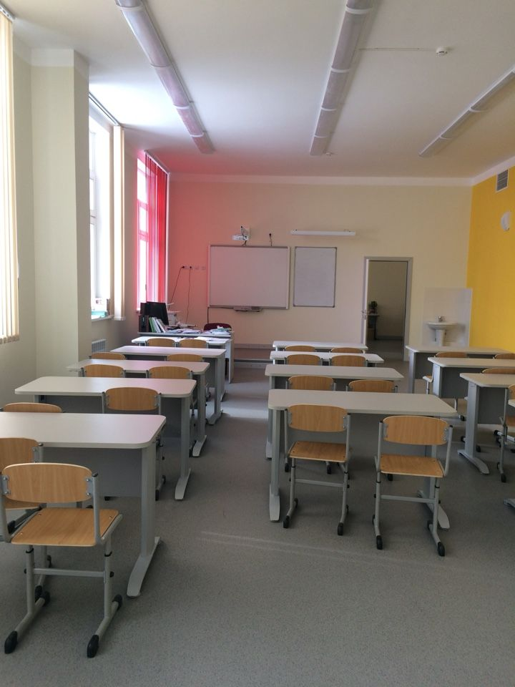
Фото 1

Фото 2
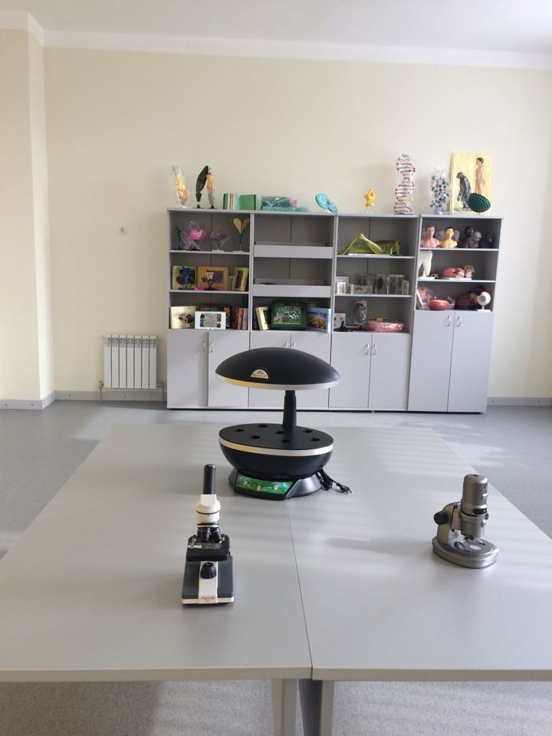

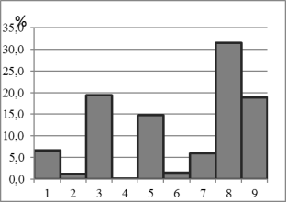
Диаграмма 1. Статистика заболеваний ЖКТ за 2014 г.
- Язва желудка и двенадцатиперстной кишки
- Гастрит и дуоденит
- Грыжи
- Неинфекционный энтерит и колит
- Другие болезни кишечника
- Абсцесс области заднего прохода и прямой кишки
- Болезни печени
- Болезни желчного пузыря, желчевыводящих путей
- Болезни поджелудочной железы

Основные принципы рационального питания

Основные принципы рационального питания у школьников Приказ №178 от 11.03.2012 г. Министерства образования и науки РФ «Об утверждении методических рекомендаций по организации питания обучающихся образовательных учреждений»
- Энергетическое равновесие.
- Сбалансированность рациона.
- Оптимизация рационов с включением в них микронутриентов, повышением потребления молока, молочных продуктов, овощей, фруктов, рыбы).
- Адекватная технологическая и кулинарная обработка продуктов и блюд. Школьное питание должно быть щадящим как по способу приготовления (ограничение жареных блюд), так и по своему химическому составу (ограничение синтетических пищевых добавок, соли, специй).
- Обеспечение безопасности питания: снижение опасности микробиологического загрязнения, соблюдение всех санитарных требований к состоянию пищеблока, поставляемым продуктам питания, их транспортировке, хранению, приготовлению блюд.
- Обучение принципам рационального питания и санитарной грамотности.
Диаграмма 2
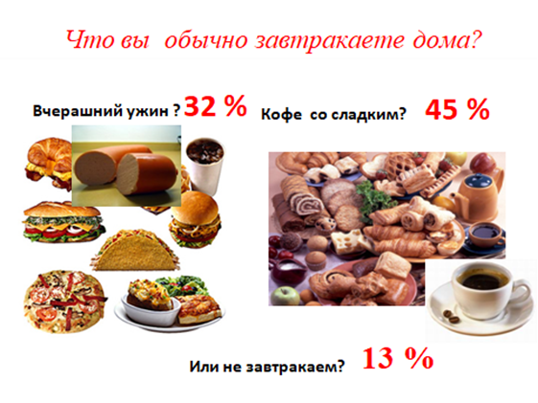
Результаты исследования 8 класса

Диаграмма 3
Результаты исследования 8 класса

Диаграмма 4.

Анкета № 1
1. Завтракаешь ли ты дома?
2. Что ты ешь на завтрак?
3. Считаешь ли ты, что ешь слишком много сахара?
4. Какие овощи ты любишь больше всего?
5. Ешь ли ты сырые овощи?
6. Любишь ли ты есть на завтрак фрукты?
9. Какие фрукты ты любишь больше всего?
10. Какие фруктовые соки ты пьешь?
13. Какой сорт хлеба ты ешь чаще всего?
14. Пробовал ли ты хлеб из крупы грубого помола?
15. Что ты ешь чаще всего на завтрак дома?
16. Назови одно полезное блюдо?
17. Солишь ли ты пищу?
18. Любишь ли ты рыбу?
Анкета № 2
1.Ф.И учащегося
2.Ваше любимое блюдо на завтрак?
3.Через какое время у Вас наступает чувство голода?
- Через 10 - 15 минут
- Через 30 минут?
- Через 2 часа?
- Через 3 часа?

ПРИЛОЖЕНИЕ II
Таблица 1 .Критерии оценки квеста с устной защитой плакатов.
Критерии | Обоснование критериев | Баллы
Содержание:
Понимание задания | - Работа демонстрирует точное понимание задания  - Включаются как материалы, имеющие непосредственное отношение к теме, так и материалы, не имеющие отношения к ней  - Включены материалы, не имеющие непосредственного отношения к теме.  - Собранная информация не анализируется и не оценивается. | 10  5  0
Полнота раскрытия темы | - Полно  - Частично  - Нераскрыта | 10  5  0
Изложение аспектов темы | - Изложены полно  - Частично  - Не изложены | 10  5  0
Изложение стратегии решения проблемы | - Стратегия решения проблемы изложена  - Процесс решения неполный  - Процесс решения неточный или неправильный | 10  5  0
Логика изложения информации | - Логичное изложение материала  - Нарушение логики  - Отсутствие логики | 10  5  0
Самостоятельная работа группы:
Слаженная  работа в  группе | - Четко спланированная работа группы  - Работа группы частично спланирована  - Не спланирована работа в группе | 5  3  0
Распределение ролей в группе | - Вся деятельность равномерно распределена между членами команды.  - Работа над материалом равномерно распределена между большинством участников команды.  - Несколько членов группы отвечают за работу всей команды. | 5  3  0
Авторская  оригинальность | - Уникальная работа. Содержится большое число оригинальных, изобретательных примеров.  - В работе присутствуют авторские находки.  - Стандартная работа, не содержит авторской индивидуальности. | 5  3  0
Степень самостоятельности группы | - Полная самостоятельность при выполнении работы.  - Частичная самостоятельность работы группы.  - Несамостоятельная работа группы. | 5  3  0
Оформление работы:
Грамматика,  Подходящий словарь,  отсутствие ошибок  правописания и  опечаток | - Грамотная работа с точки зрения грамматики, стилистики, орфографии  - Негрубые ошибки с точки зрения грамматики, стилистик и, орфографии  - Грубые ошибки с точки зрения грамматики, стилистики, орфографии | 5  3  0
Защита работы:
Качество плаката | - Аргументированность основных позиций, композиция плаката логична, полнота представления на плакате результатов работы.  - Нарушение логики выступления, неполное представление результатов работы, неполная система аргументации.  - Не заявлены аргументы по основным позициям, полное нарушение логики, не представлены результаты исследования. | 10  5  0
Объем и глубина знаний по теме | - Дети демонстрируют эрудицию, отражают межпредметные связи.  - Докладчики грамотно излагают материал, но не показывают достаточно глубоких знаний.  - Докладчики обнаруживают полное не владение материалом. | 10  5  0
Культура речи, манера  держаться перед  аудиторией | - Докладчики уверенно держатся перед аудиторией, грамотно владеют речью, соблюдают регламент, удерживают внимание аудитории.  - Докладчики допускают негрубые речевые ошибки при выступлении, незначительно нарушают регламент, частично удерживают внимание аудитории.  - Докладчики теряются перед аудиторией, обнаруживают бедность речи, нарушают регламент, не могут удержать внимание аудитории. | 10  5  0
Ответы на вопросы | - Учащиеся убедительно и полно отвечают на вопросы, дружелюбно держатся, стремятся использовать ответы для успешного раскрытия темы.  - Учащиеся отвечают не на все вопросы может найти убедительные ответы.  - Команда не может ответить на вопросы или при ответах ведет себя агрессивно, некорректно. | 10  5  0
Деловые и волевые  качества докладчика | Команда стремится к достижению высоких результатов, готова к дискуссии, доброжелателена.  - Команда готова к дискуссии.  - Учащиеся не всегда проявляют доброжелательность.  - Дети не готовы к дискуссии, агрессивны, уходит от ответов. | 10  5  0
Оценка "5" - 140-110 баллов
Оценка"4" - 109-180 баллов
Оценка "3" - 79-60 баллов
Оценка "2" - 59 – 0 баллов
Таблица 2. Критерии оценки квеста с оформлением итога в виде презентации
Критерии | Обоснование критериев | Баллы
Содержание:
Понимание задания | - Работа демонстрирует точное понимание задания  - Включаются как материалы, имеющие непосредственное отношение к теме, так и материалы, не имеющие отношения к ней  - Включены материалы, не имеющие непосредственного отношения к теме. Собранная информация не анализируется и не оценивается. | 10  5  0
Полнота раскрытия темы | - Полно  - Частично  - Нераскрыта | 10  5  0
Изложение аспектов темы | - Изложены полно  - Частично  - Не изложены | 10  5  0
Изложение стратегии решения проблемы | - Стратегия решения проблемы изложена  - Процесс решения неполный  - Процесс решения неточный или неправильный | 10  5  0
Логика изложения информации | - Логичное изложение материала  - Нарушение логики  - Отсутствие логики | 10  5  0
Самостоятельная работа группы:
Слаженная  работа в  группе | - Четко спланированная работа группы  - Работа группы частично спланирована  - Не спланирована работа в группе | 5  3  0
Распределение ролей в группе | - Вся деятельность равномерно распределена между членами команды.  - Работа над материалом равномерно распределена между большинством участников команды.  - Несколько членов группы отвечают за работу всей команды. | 5  3  0
Авторская  оригинальность | - Уникальная работа. Содержится большое число оригинальных, изобретательных примеров.  - В работе присутствуют авторские находки.  - Стандартная работа, не содержит авторской индивидуальности. | 5  3  0
Степень самостоятельности группы | - Полная самостоятельность при выполнении работы.  - Частичная самостоятельность работы группы.  - Несамостоятельная работа группы. | 5  3  0
Оформление работы (презентации) :
Грамматика,  Подходящий словарь,  отсутствие ошибок  правописания и  опечаток | - Грамотная работа с точки зрения грамматики, стилистики, орфографии  - Негрубые ошибки с точки зрения грамматики, стилистик и, орфографии  - Грубые ошибки с точки зрения грамматики, стилистики, орфографии | 5  3  0
Стиль презентации | - Соблюден единый стиль.  - Наблюдаются некоторые нарушения соблюдения стиля.  - Не соблюден стиль. | 5  3  0
Использование цвета в презентации | - Грамотно подобранная цветовая гамма.  - Наличие несоответствия в цветовой гамме.  - Нарушение гармонии цветовой палитры. | 5  3  0
Анимационные эффекты презентации | - Рационально использованы возможности компьютерной анимации.  - Нерационально использованы возможности компьютерной анимации.  - Не использованы возможности компьютерной анимации. | 5  3  0
Расположение информации на слайде | - Оптимальное расположение информации на слайде.  - Некоторые нарушения в расположении информации на слайде.  - Нарушения в расположении информации на слайде. | 5  3  0
Разнообразие видов слайдов | - Использованы разнообразные виды слайдов.  - Использован 1 вид слайдов. | 3  0
Включение графики, видео, музыки | - Оправданное включение в работу графиков, рисунков, музыки, видео в работе.  - Неоправданное включение в работу графиков, рисунков, музыки, видео в работе.  - Отсутствие в работе графиков, рисунков, музыки, видео в работе. | 5  3  0
Защита работы:
Качество доклада | - Аргументированность основных позиций, композиция доклада логична, полнота представления в докладе результатов работы.  - Нарушение логики выступления, неполное представление результатов работы, неполная система аргументации.  - Не заявлены аргументы по основным позициям, полное нарушение логики, не представлены результаты исследования. | 10  5  0
Объем и глубина знаний по теме | - Докладчики демонстрируют эрудицию, отражают межпредметные связи.  - Докладчики грамотно излагают материал, но не показывают достаточно глубоких знаний.  - Докладчики обнаруживают полное не владение материалом. | 10  5  0
Культура речи, манера  держаться перед  аудиторией | - Докладчики уверенно держатся перед аудиторией, грамотно владеют речью, соблюдают регламент, удерживают внимание аудитории.  - Докладчики допускают негрубые речевые ошибки при выступлении.  - Докладчики теряются перед аудиторией, обнаруживают бедность речи, нарушают регламент, не могут удержать внимание аудитории. | 10  5  0
Ответы на вопросы | - Докладчики убедительно и полно отвечают на вопросы, дружелюбно держатся, стремятся использовать ответы для успешного раскрытия темы.  - Докладчик не на все вопросы может найти убедительные ответы.  - Докладчик не может ответить на вопросы или при ответах ведет себя агрессивно, некорректно. | 10  5  0
Деловые и волевые  качества докладчика | - Докладчик стремится к достижению высоких результатов, готов к дискуссии,  доброжелателен, контактен.  - Докладчик готов к дискуссии, не всегда проявляет доброжелательность.  - Докладчик не готов к дискуссии, агрессивен, уходит от контактов. | 10  5  0

Оценка "5" - 150 - 120 баллов
Оценка"4" - 119-90 баллов
Оценка "3" - 89 - 70 баллов
Оценка "2" - 69 - 0 баллов

Приложение 2
Задания для команды «Физиологов»
Задание 1. Проанализируйте таблицу из чего состоит человек.
Группа веществ | Кожа | Скелет | Мышцы | Жировая ткань | Печень | Мозг
Вода | 58% | 28% | 70% | 23% | 71 | 75
Белок | 27% | 20% | 22% | 6% | 22 | 11
Жир | 14% | 25% | 6% | 70% | 3 | 12
Углеводы | 0,3% | 0,05% | 0,5-1% | 0,1% | 0,1-10 | 0,2
Минеральные  вещества | 0,6% | 27% | 1% | 0,2% | 1,4 | 1.4

Задание 2. Изучите схемы обмена белков, жиров, углеводов и воды
А) Какую фукцию выполняют белки,жиры,углеводы и вода?
Б) Что получается при распаде Б,Ж,У и воды?

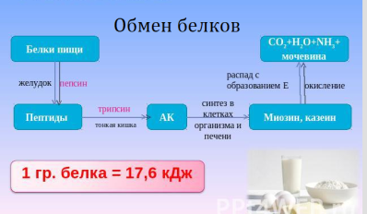
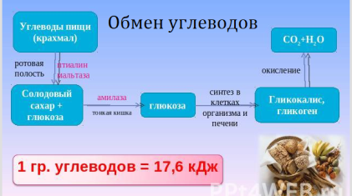
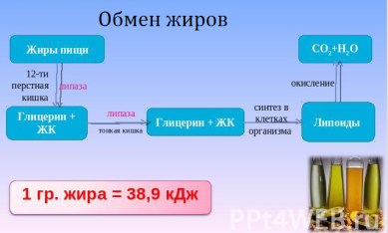

Задание 3.Схема – опора
Поставьте знак «+» в соответствующей ячейке таблицы.
 | Ротовая полость | Желудок | Двенадцатиперстная кишка | Тонкая кишка
Слюнные железы
Железы желудка
Поджелудочная железа
Печень
Железы кишечника
Сслюна
Желудочный сок
Сок поджелудочной железы
Желчь
Кишечный сок
Кислая среда
Щелочная среда
Фермент амилаза
Фермент пепсин
Фермент трипсин
Расщепление углеводов
Эмульгирование жиров
Расщепление белков
Расщепление жиров
Продукты распада. Глюкоза
Продукты распада. Аминокислоты
Продукты распада. Глицерин и жирные кислоты
Какие вещества всасываются в кровь? (напишите названия веществ) | ------- | ------- | --------
Какие вещества всасываются в лимфу? (напишите названия веществ) | ------- | ------- | --------

Карта - инструкция для химиков
по теме «Пищеварение как химическая лаборатория»

Экспериментальная задача 1. Качественные реакции на кислоты и щелочи
Цель: проведение качественной реакции на кислоту и щелочь с помощью индикаторов.
Оборудование и реактивы: пластина с гнездами, растворы гидроксида калия, соляной кислоты, индикаторная бумага (фенолфталеин, лакмус).
Инструктаж по технике безопасности
Опыт 1. В гнездо пластины внесите две капли гидроксида калия и индикаторную бумагу фенолфталеина. Как изменяет окраску фенолфталеиновая бумага в растворе щелочи?
Во второе гнездо пластины снова внесите две капли гидроксида калия и индикаторную бумагу лакмус. Как изменяет окраску лакмусовая бумага в растворе щелочи?
Сделайте вывод о химической среде.
Опыт 2. В гнездо пластины внесите две капли соляной кислоты и индикаторную бумагу фенолфталеина. Как изменяет окраску фенолфталеиновая бумага в растворе кислоты?
В свободное гнездо пластины снова внесите две капли кислоты и индикаторную бумагу лакмус. Как изменяет окраску лакмусовая бумага в растворе кислоты?
Сделайте вывод о химической среде.

Все исследования запишите в таблицу

№ п\п | Опыты | Наблюдения | Выводы

Экспериментальная задача 2. Действие ферментов в клетках картофеля.
Цель: докажите, что ферменты ускоряют реакции только в живых клетках.
Оборудование и реактивы: пробирка с сырым картофелем, пробирка с вареным картофелем, раствор пероксида водорода (Н₂О₂).
Инструктаж по технике безопасности
Опыт. В пробирку с сырым картофелем добавьте небольшой объем пероксида водорода. Что наблюдаете?
Напишите уравнение по схеме: пероксид водорода → оксид водорода + кислород.
Назовите тип химической реакции, расставьте коэффициенты в уравнении данной реакции.
Проделайте тот же опыт, но в качестве объекта возьмите вареный картофель. Что наблюдаете теперь? Сформулируйте вывод о действии ферментов в клетках картофеля.

№ п\п | Ход эксперимента | Наблюдения | Выводы

Экспериментальная задача 3. Действие ферментов слюны на крахмал
Оборудование: накрахмаленная картофельным крахмалом фильтровальная бумага, спички, вата, блюдце с йодной водой.
Цель: выяснить действие ферментов слюны на крахмал.
Исследуйте ферменты своей слюны. Для этого нанесите ватной палочкой несколько капель слюны на фильтровальную бумагу, пропитанную крахмальным клейстером и обработанную йодом до сине-фиолетового окрашивания. На бумаге появилось светлое пятно. О чем это свидетельствует?
- Почему не у всех ребят получилось одинаково хорошо?
- Что было бы, если собранную слюну прокипятить?

№ п\п | Ход работы | Наблюдения | Выводы

Экспериментальная задача 4. Измерить рН жидкостей
Оборудование: цифровая лаборатория по физиологии, желудочный сок, напитки : вода, кока – кола, фанта, чай, молоко
Цель: выяснить действие напитков на желудочный сок.
Исследуйте действие напитков на желудочный сок.
Ход работы.
1. C помощью выносного датчика измерить рН среды желудочного сока, купленного в аптеке объемом 0,5 л (средний объем вырабатываемого желудочного сока при потреблении пищи около 500 – 1200 мл). Результаты сохранить с помощью специальной программы GiobiLab, которая производит управление регистратором данных ЛабДиск и отображение экспериментальных данных.
2. Далее к желудочному соку постепенно прилить 100 мл напитка Кока-кола и с помощью датчика рН-электрода наблюдать изменения среды. Данные эксперимента зафиксировать в виде графика (можно в виде таблицы или столбчатой диаграммы).
3. С помощью специального инструмента - двух меток и аннотаций к ним, показать изменение значения рН на кривой графика в результате смешивания. Сделать выводы о влиянии данного напитка на среду желудочного сока.
4. Аналогично провести опыты с другими напитками (Фанта, Спрайт), данные занести в таблицу и сравнить результаты

Карта –инструкция для диетологов для подготовки заданий по теме :
«Основы рационального питания»

Задание 1.Изучить и проанализировать пирамиду питания.
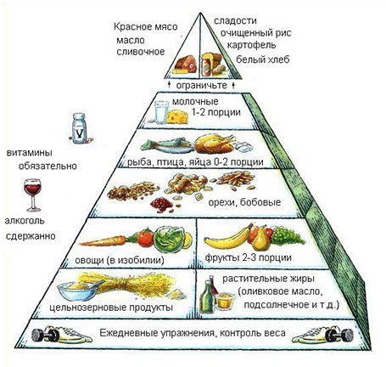

Заполните таблицу

№ п\п | Название этажа | Продукты | Сколько порций (гр)в рационе

Задание 2. Изучите информацию и составьте кроссворд по теме « 5 золотых правил пирамиды питания»

Задание 3. «Найди своё место».
Соедините линиями - какие продукты, к какой группе относятся.

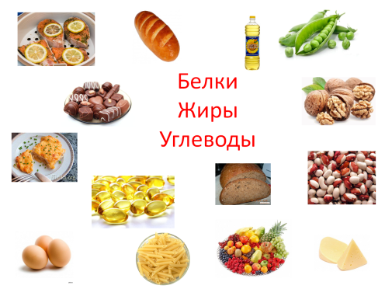

Задание 4 .Составьте свой рацион питания и проанализируйте, сколько Б, Ж ,У?
№ п\п | Время | Приём пищи  Меню | Отметить, чего в продуктах содержится больше Б,Ж,У – поставить начальную букву
1 | 7.00 | Завтрак  Яйцо вар - 1 шт  Йогурт – 100 гр  Чай с сахаром  булочка | Б  Б,Ж  У  У
Сделайте выводы, какие продукты когда съедаете.

Карта – инструкция для команды «Нутрициологов»
Тема презентации«Формула питания»
Задание 1.Изучить таблицы и зафиксировать нормы потребления продуктов для подростков ( таблицы выдаёт учитель)
Задание 2. Изучить данные социологического опроса команды «Социологов»
Задание 3. Изучить какие продукты полезнее есть на завтрак.
Диаграмма 1. Углеводный завтрак

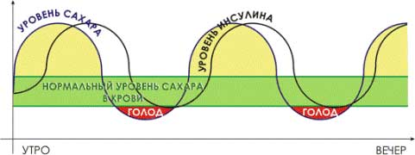

Диаграмма 2. Отсутствие завтрака.
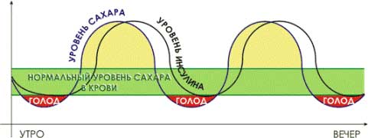

Диаграмма 3.Сбалансированный белковый завтрак
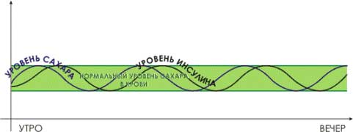
Диаграмма 4.
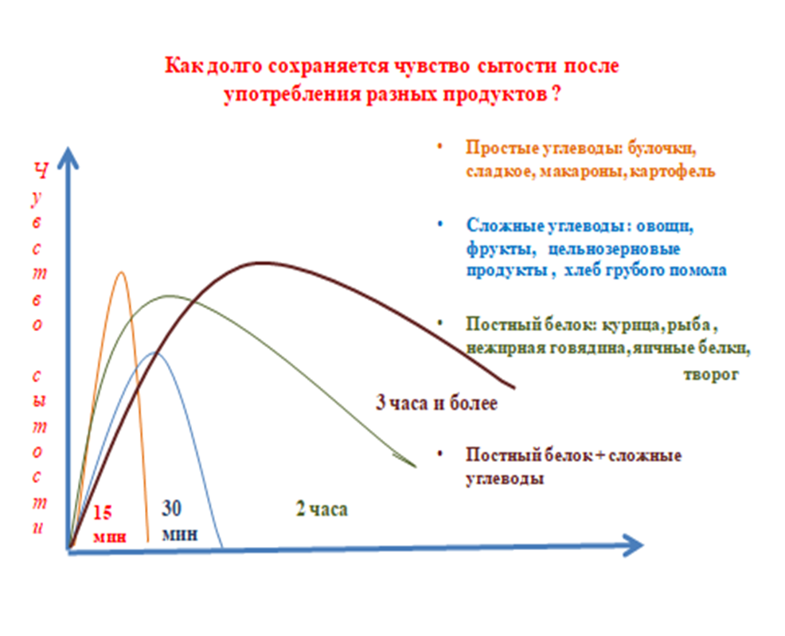

Задание 4. Составить правильный рацион питания.
Используйте «Анализатор калорийности продуктов – онлайн»
Составьте рацион в соответствии с вашим возрастом, физической нагрузкой.

Приложение II
« Фестиваль правильных завтраков»
